Команда «ДВС»

Логин: 14f120

Пароль: e6cd282b

Исследовательская работа «Определение объема растворимого тела неправильной формы»

Часто в быту встречаются тела неправильной формы, объемы которых необходимо знать.

Цель исследования: научиться определять объем растворимого тела неправильной формы.

Задача: найти несколько методов определения объема тела.

Ход исследования.

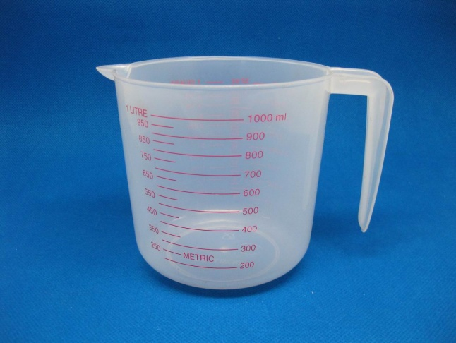**Метод №1**. «Измерительный стакан». Измерение провела Светлана

Определить объем тела неправильной формы да еще и растворимого в воде можно с помощью измерительного стакана. Но это тело необходимо растолочь.

Такие растворимые вещества, как соль, сахар, крахмал помещаются в стакан и по шкале, на которой написано «соль», «сахар», «крахмал» измеряем объем тела.

Но может случиться такое, что на шкале прибора данного вещества нет. Подумаем над другим методом.

Он также прост, но необходимы весы. Если тело мало, то лучше воспользоваться электронными весами, а если не очень, то в ход пойдут обыкновенные лабораторные весы.

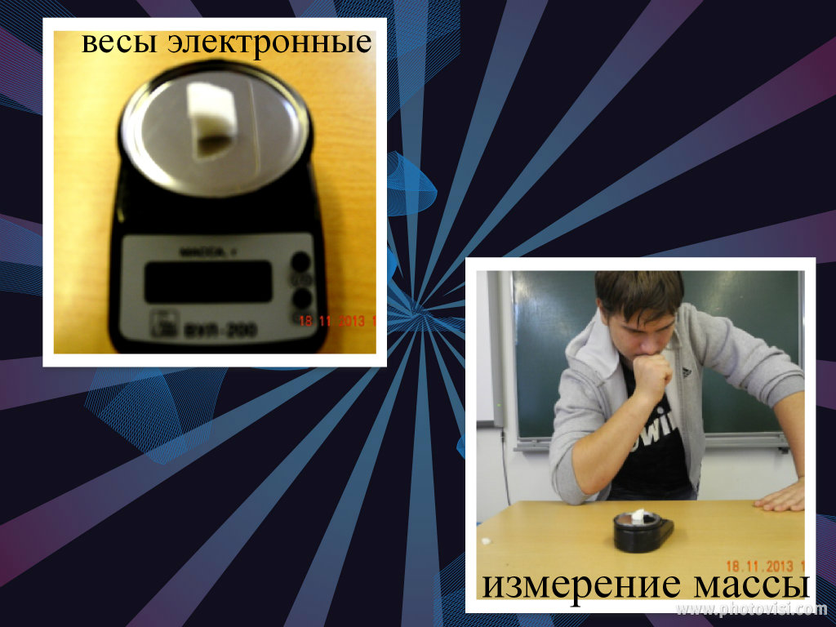**Метод №2** «Определение объема маленького кусочка сахара-рафинада неправильной формы».Измерения и расчеты провел Данил

1. На электронных весах определил массу кусочка сахара

m=550 мг=550*10-6 кг;

1. По таблице плотностей нашел плотность сахара-рафинада

р=1600кг\м3

1. Используя формулу плотности р=m:V выразим объем тела

V=m:р;

1. V=550*10-6 кг:1600кг\м3 =0,344*10-6 м3

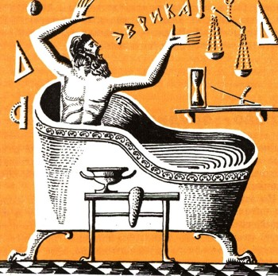Можно

определить объем тела, используя открытие Архимеда.

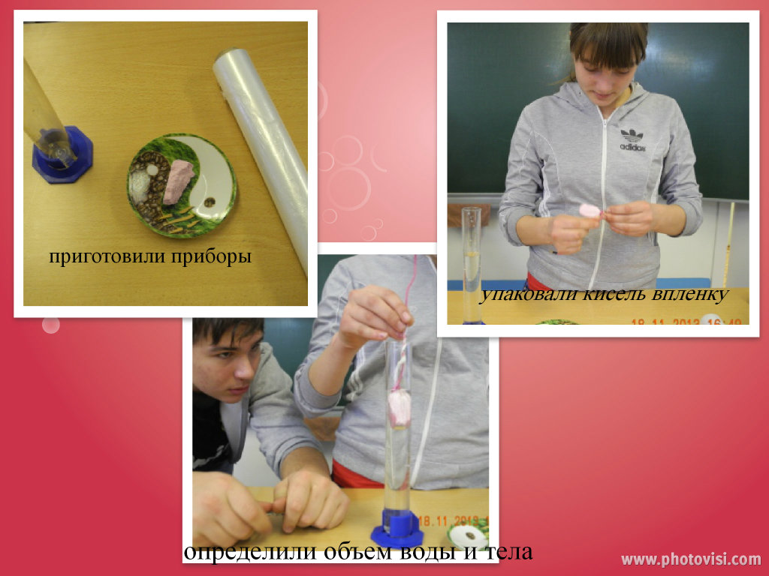**Метод №3** «Определение объёма тела с помощью мензурки». Измерения и расчеты сделали Вика и Данил

1. Взяли небольшой кусочек киселя, неправильной формы, да еще и растворимого. Можно конечно его облить негорячим расплавленным парафином, чтобы он не растворялся в воде.
2. Но мы обернули тело очень тонкой пищевой пленкой. Она объем тела не увеличила.
3. Налили в мензурку воды объёмом V1=60 мл
4. Опустили завернутый кусочек киселя.
5. Объем воды и киселя стал V2 =76мл.
6. Объём тела равен V=V2 –V1  = 16 мл

Вывод : мы нашли три метода определения объема тела неправильной формы, растворимого в воде.

Первый метод, самый простой, назовем его условно «домашний», им пользуются наши мамы, занимаясь консервированием продуктов или выпечкой.

Второй метод, назовем его «табличный», хорош, но при условии, если есть таблица плотностей.

Третий метод – «лабораторный», самый надежный. Им мы пользуемся в школе при проведении лабораторных работ.

1 Интернет ресурсы:

1. Картинка «Измерительный стакан» <http://img.alibaba.com/photo/221981871/1000ml_plastic_Measuring_glass_Measuring_cup.jpg>
2. Картинка «Архимед в ванне »<http://www.studyguide.ru/pdir/spravki/6444913855e009f266c778a9802cfc51.jpg>

2 Учебник Физика-7класс , автор А.В Перышкин

3 Фотоаппарат «Nikon»